NASKAH
RENCANA PEMBANGUNAN JANGKA MENENGAH DESA ( RPJMDesa )

TAHUN 2019 -2025

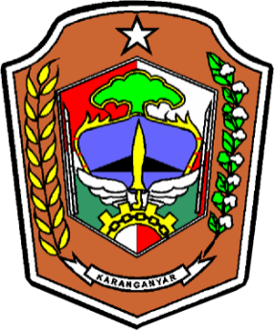

DESA SROYO
KECAMATAN JATEN
KABUPATEN KARANGANYAR

